SRAVNI.ORG
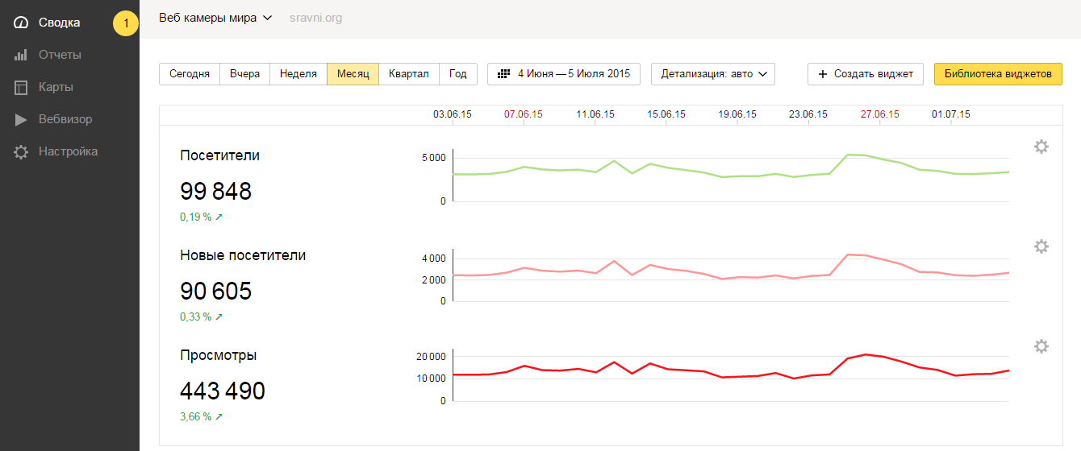

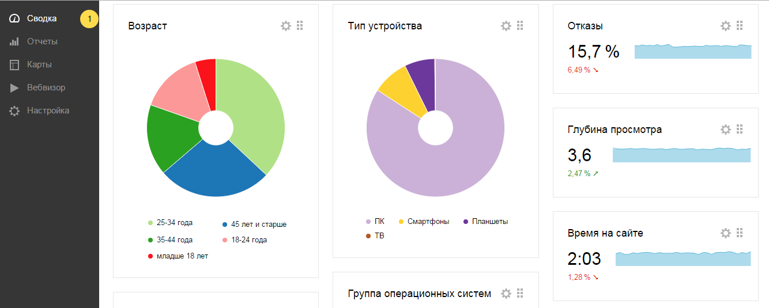
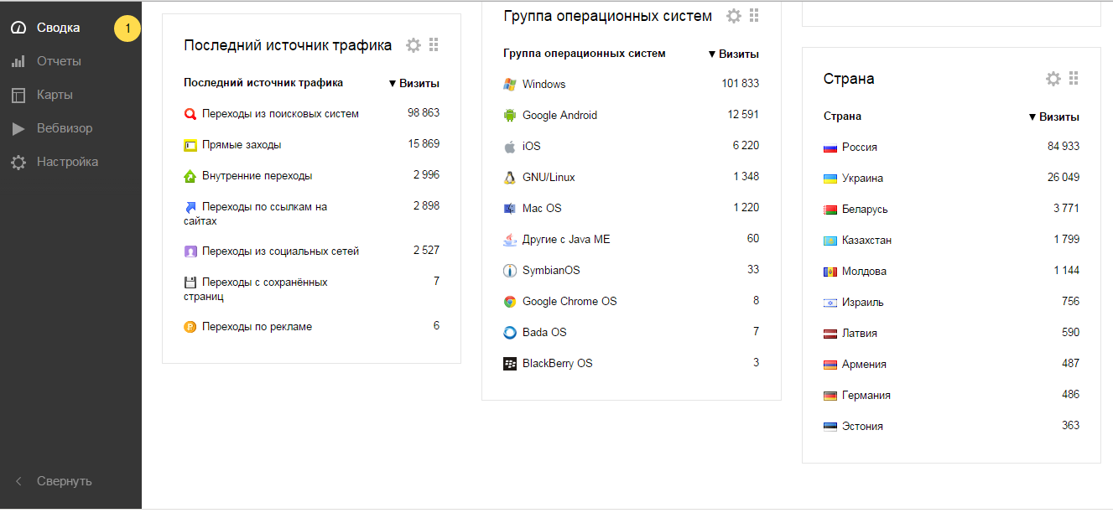
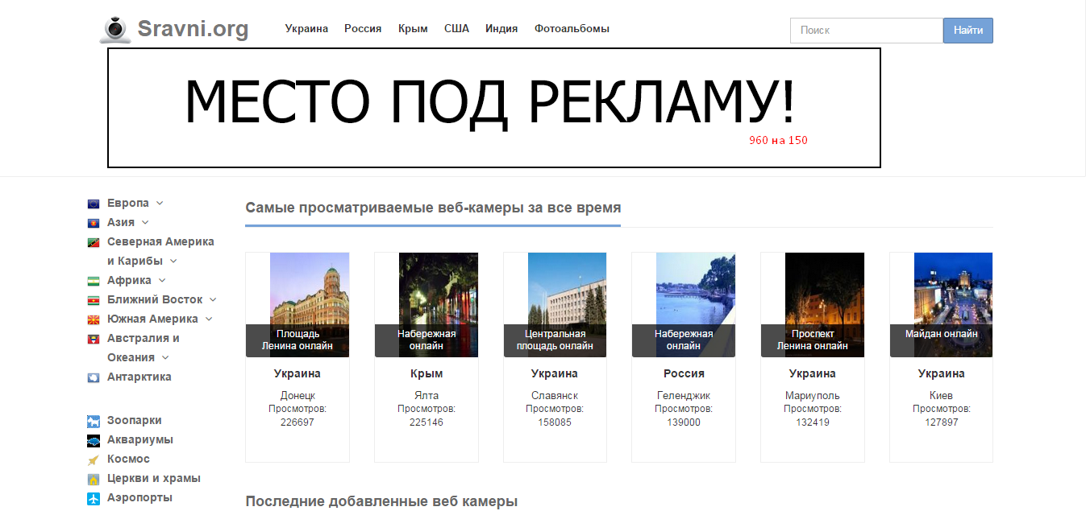
Рекламное место: баннер в хедере на самом видном месте, размером 960 на 150. Цена в месяц 18 000 рублей в месяц.
Контакты: kras266@yandex.ru

